Задача 1: Страстната седмица
Верни или грешни са следните изречения? Напиши ДА за вярно и НЕ за грешно:
- Плащаницата е бродирана икона, която изобразява Христос след като бил свален от кръста. ___
- Иисус бил предаден от Иуда Искариот за пари. ____
- Иисус измил краката и лицата на учениците Си. ____
- Спасителят бил прикован на кръста в петък. ____
- Името на римския управител е Кайафа. ____
- Двама разбойници също били приковани на кръст от двете страни на Христос. ____
- Пилат Понтийски не намерил вина в Христос и искал да Го пусне.____
- Иисус обещал на разкаялия се разбойник, че ще го вземе в Рая. ____
- Свети Павел и Богородица стояли близо до кръста.____
Задача 2: Какво знаеш за страстната седмица?
Реши кръстословицата, за да провериш знанията си. В някои случаи трябва да познаеш две думи.
 |  |  |  |  |  |  |  | 1 |  |  |  |  |  | 18
 | 2
 |  |  |  |  |  | 13 |  |  |  |  | 15
 | 3 |  |  |  |  |  |  |  |  |  |  |  | 16
 |  |  |  |  | 4
 |  | 11 |  |  | 5
 |  |  |  | 6
 |  |  | 12
 |  | 7
 |  |  |  |  |  |  |  |  | 14
 |  |  |  | 8 |  |  |  |  |  |  |  |  | 17
 | 9
 |  |  | 10

1 | Месия.
2 | Това се случило се в горницата.
3 | Православните християни участват в това тайнство на всяка литургия.
4 | Бродирана икона, изобразяваща тялото на Христос, след като е свалено от кръста.
5 | Била раздрана на две.
6 | Денят, в който Спасителят е разпънат на кръст.
7 | Кайафа попитал Иисус дали е …
8 | През тази вечер Христос измил краката на учениците Си.
9 | Иисус им го дал да ядат.
10 | Градината, в която отива да се моли.
11 | Христос бил прикован към него.
12 | Иисус им го дал да пият.
13 | Римски управител.
14 | Мъртвото тяло на Христос било положено там.
15 | За колко сребърника Го предал Иуда?
16 | Първосвещеникът.
17 | Предателят.
18 | Дните от Цветница до Великден.

Задача 3: Оцвети картинката:
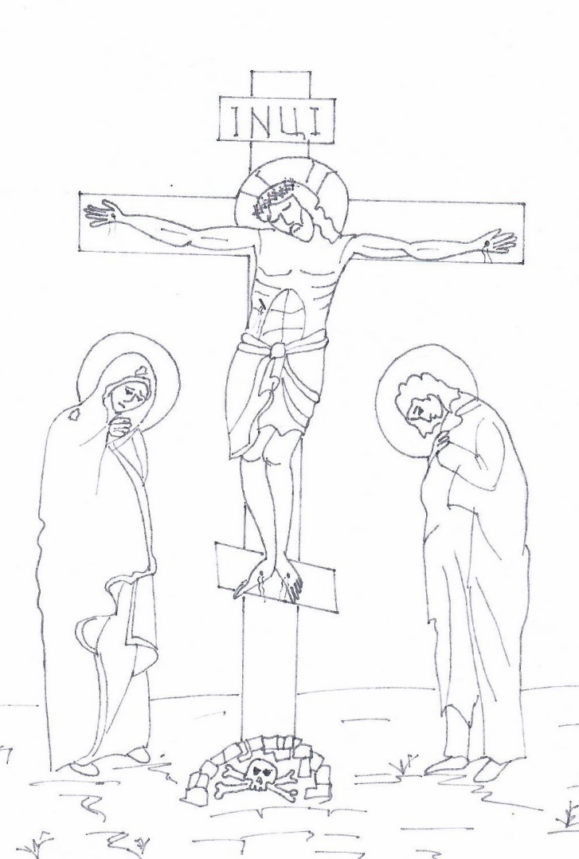
Превод и адаптация: Л. Грибнева
Илюстрации: Мария и Денко Иванови
Източници: Great Lent, Holy Week and Pascha by Ioana Dimitriu,
„Въплътилият се Бог. Празничен катехизис“ Омофор, Фондация „Покров Богородичен“ 2007 г.

Отговори:
Задача 1: 1. да 2. да 3. не 4. да 5. не 6. да 7. да 8. да 9. не

Задача 2:
 |  |  |  |  |  |  | Х | Р | И | С | Т | О | С
Т | А | Й | Н | А | Т | А | В | Е | Ч | Е | Р | Я | Т
 |  |  |  |  | П |  |  |  |  | Т |  |  | Р
Е | В | Х | А | Р | И | С | Т | И | Я | Р |  | К | А
 |  |  |  | П | Л | А | Щ | А | Н | И | Ц | А | С
 | К |  |  | З | А | В | Е | С | А | Д |  | Й | Т
 | Р |  | П | Е | Т | Ъ | К |  |  | Е |  | А | Н
 | Ъ | В |  |  | П |  |  |  |  | С |  | Ф | А
 | С | И | Н | Б | О | Ж | И | Й |  | Е |  | А | С
 | Т | Н |  |  | Н |  |  | Г |  | Т |  |  | Е
 |  | О | Ч | Е | Т | В | Ъ | Р | Т | Ъ | К | И | Д
 |  |  |  |  | И |  |  | О |  |  |  | У | М
Х | Л | Я | Б |  | Й |  |  | Б |  |  |  | Д | И
 |  | Г | Е | Т | С | И | М | А | Н | С | К | А | Ц
 |  |  |  |  | К |  |  |  |  |  |  |  | А
 |  |  |  |  | И

